**BỘ GIÁO DỤC VÀ ĐÀO TẠO**

**TRƯỜNG ĐẠI HỌC SƯ PHẠM TP. HỒ CHÍ MINH**

**KHOA CÔNG NGHỆ THÔNG TIN**

**TIỂU LUẬN**

**QUẢN LÝ BÁN HÀNG ĐIỆN MÁY**

**Học phần: COMP104402 – Nhập môn công nghệ phần mềm**

**Thành phố Hồ Chí Minh, ngày tháng năm 2021**

**BỘ GIÁO DỤC VÀ ĐÀO TẠO**

**TRƯỜNG ĐẠI HỌC SƯ PHẠM TP. HỒ CHÍ MINH**

**KHOA CÔNG NGHỆ THÔNG TIN**

**TIỂU LUẬN**

**QUẢN LÝ BÁN ĐIỆN MÁY**

**Học phần: COMP104402 – Nhập môn công nghệ phần mềm**

Danh sách sinh viên thực hiện:

Nguyễn Lâm

Nguyễn Quốc Trọng

Giảng viên hướng dẫn: ThS. Trần Thanh Nhã

**Thành phố Hồ Chí Minh, ngày tháng năm 2021**

# MỤC LỤC.

MỤC LỤC. 1

PHÂN CÔNG 3

LỜI NÓI ĐẦU 4

CHƯƠNG 1. KHẢO SÁT BÀI TOÁN. 5

1.1. Mô tả yêu cầu bài toán. 5

1.2. Khảo sát bài toán. 5

1.3. Xác định thông tin cho nghiệp vụ của bài toán. 5

1.4. Xây dựng biểu đồ mô tả nghiệp vụ phân công chức năng. 6

1.5. Xây dựng kế hoạch dự án đơn giản. 6

CHƯƠNG 2 7

2.1. Các tác nhân. 7

2.2. Biểu đồ Usecase tổng quát. 8

2.2.1. Biếu đồ Usecase tổng quát. 8

2.2.2. Biểu đồ Usecase phân rã. 9

2.3. Đặc tả Usecase. 10

2.4. Các yêu cầu phi chức năng. 13

CHƯƠNG 3. PHÂN TÍCH YÊU CẦU. 15

3.1. Mô hình CDM. 15

3.2. Mô hình vật lý. 16

3.3. Xác định khóa. 16

CHƯƠNG 4. THIẾT KẾ CHƯƠNG TRÌNH. 17

4.1. Giao diện phần mềm. 17

KẾT LUẬN. 20

# PHÂN CÔNG

|  |  |  |  |
| --- | --- | --- | --- |
| Họ Tên | MSSV | Công việc | Đánh giá |
| Nguyễn Lâm | 4501103017 | Phần 2, Phần 3, Word, quay video thuyết trình | Hoàn thành |
| Nguyễn Quốc Trọng | 4601104200 | Phần 1, Phần 4, PowerPoint, hỗ trợ quay video thuyết trình | Hoàn thành |

# LỜI NÓI ĐẦU

Việc mua bán các thiết bị điện tử hiện nay đã trở nên vô cùng phổ biến ở mọi nơi. Việc bán hàng thủ công bằng cách ghi hóa đơn tay, ghi chép lại các khoản thu chi thành ra trở nên quá rườm rà và phức tạp. Để giải quyết vấn đề đó cần có một phần mềm giải quyết thay thế việc bán hàng thủ công. Phần mềm có thể lưu trữ các sản phẩm, lưu trữ tồn kho, thống kê doanh số,… Đề tài sẽ mô tả chi tiết về những bước xây dựng lên một chương trình.

Để có thể hoàn thành đề tài, nhóm đã sử dụng rất nhiều công cụ khác nhau để có thể tạo nên những sơ đồ và hình vẽ như: Power Designer, Online.visual-paradigm, Power Point,…

# CHƯƠNG 1. KHẢO SÁT BÀI TOÁN.

## 1.1. Mô tả yêu cầu bài toán.

Khi người dùng truy cập vào phần mềm quản lý bán thiết bị điện tử, người dùng có thể xem được các sản phẩm như là: điện thoại, máy giặt, TV,… Cũng như thông tin, tồn kho của các sản phẩm. Người dùng có thể thêm, xóa sửa thông tin của các sản phẩm. Người dúng có thể xuất hóa đơn thanh toán cho khách hàng. Tra cứu các sản phẩm, tra cứu thông tin khách hàng.

Về quản trị hệ thống thì phải đăng nhập vào thì mới vào được giao diện quản lý bán hàng.

## 1.2. Khảo sát bài toán.

Mẫu mua sản phẩm có sẵn theo yêu cầu của bài toán :

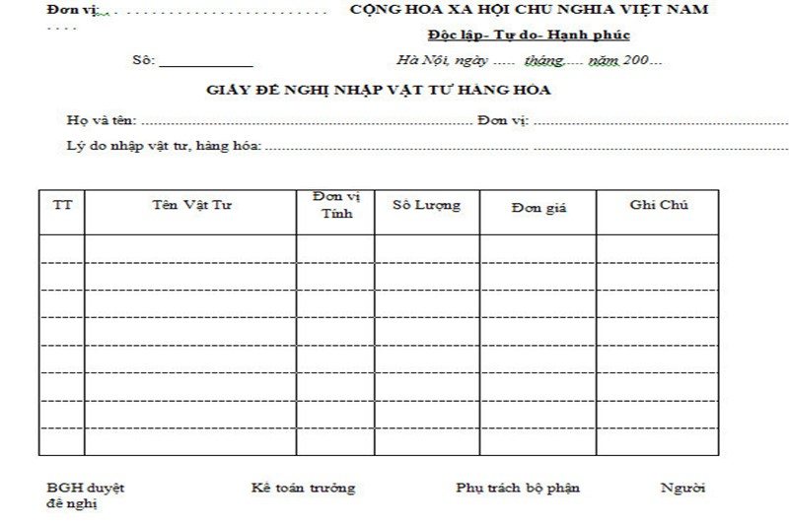

## 1.3. Xác định thông tin cho nghiệp vụ của bài toán.

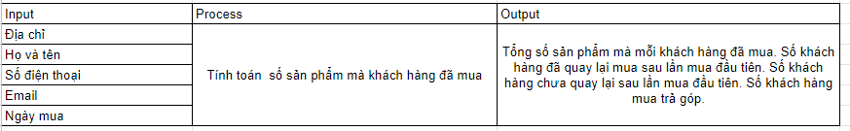

## 1.4. Xây dựng biểu đồ mô tả nghiệp vụ phân công chức năng.

Biểu đồ phân cấp chức năng

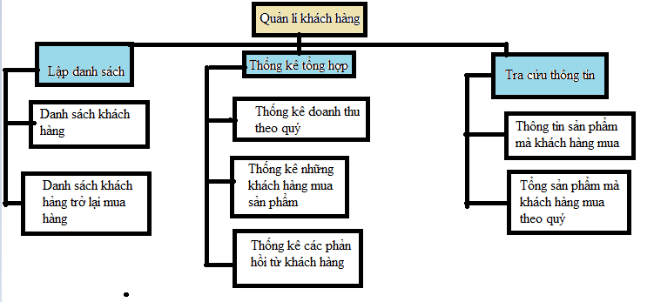

## 1.5. Xây dựng kế hoạch dự án đơn giản.

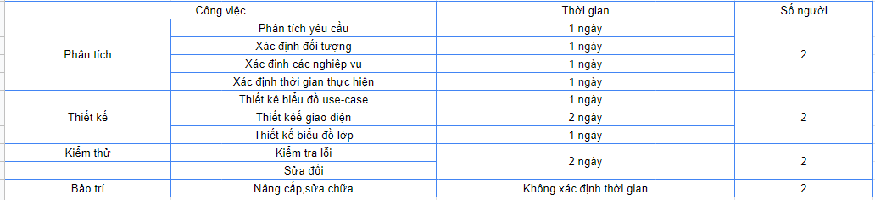

# CHƯƠNG 2

## 2.1. Các tác nhân.

Các tác nhân:

* + Nhân viên cửa hàng có thể đăng nhập vào chương trình để xem thông tin của sản phẩm, thuận tiện cho việc nắm các thông tin của sản phẩm để thuận tiện tư vấn khách háng
  + Admin có thể thêm sản phẩm và thông tin lên ứng dụng, quản lý chính sách khuyến mãi, quản lý hệ thống.

Bảng liệt kê các tác nhân:

|  |  |  |
| --- | --- | --- |
| STT | Tên tác nhân | Mô tả |
| 1 | Admin | Quản lý hệ thống |
| 2 | Nhân viên | Người sử dụng chính của hệ thống |

Các Usecase cần thiết:

|  |  |  |  |  |
| --- | --- | --- | --- | --- |
| STT | Mã Usecase | Tên Usecase | Mô tả | Tác nhân sử dụng |
| 1 | UC1 | Đăng nhập nhân viên | Đăng nhập vào hệ thống mua hàng | Nhân viên |
| 2 | UC2 | Xem thông tin sản phẩm | Xem thông tin của sản phẩm được cập nhật từ cửa hàng | Nhân viên |
| 3 | UC3 | Giỏ hàng | Thêm sản phẩm vào giỏ hàng | Nhân viên |
| 4 | UC4 | Tạo đơn hàng | Tạo đơn hàng khi khách hàng mua hàng | Nhân viên |
| 5 | UC5 | Tìm kiếm sản phẩm | Tìm kiếm sản phẩm bằng từ khóa | Nhân viên |
| 6 | UC6 | Quản lý sản phẩm | Quản lý sản phẩm và các thông tin liên quan về sản phẩm | Admin |
| 7 | UC7 | Quản lý đơn hàng | Quản lý các đơn hàng được đặt từ khách hàng | Admin |
| 8 | UC8 | Quản lý tài khoản | Quản lý tài khoản của khách hàng đăng ký | Admin |
| 9 | UC9 | Thống kê báo cáo | Thống kê các đơn hàng, doanh thu | Admin |
| 10 | UC10 | Đăng nhập quản lý | Đăng nhập vào hệ thống quản lý | Admin |

## 2.2. Biểu đồ Usecase tổng quát.

### 2.2.1. Biếu đồ Usecase tổng quát.

Người dùng có thể truy cập vào ứng dụng để xem các thông tin của sản phẩm và mua hàng khi muốn.

Để truy cập vào ứng dụng quản lý thì Admin cần phải đăng nhập theo tên đăng nhập và mật khẩu đã được cung cấp. Khi đó Admin có thể thực hiện các chức năng của trang web như là thêm, sửa sản phẩm, xem đơn hàng,…

Nhân viên

### 2.2.2. Biểu đồ Usecase phân rã.

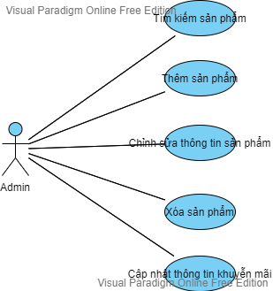d Biểu đồ p hân rã “Quản lý sản phẩm”:

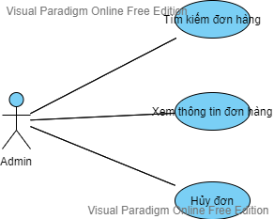Biểu đồ phân rã “Quản lý đơn hàng”:

Biểu đồ phân rã “Giỏ hàng”:

Nhân viên

## Diagram Description automatically generated2.3. Đặc tả Usecase.

Đăng nhập nhân viên:

|  |  |  |  |
| --- | --- | --- | --- |
| **Mã Usecase** | UC1 | **Tên Usecase** | Đăng nhập nhân viên |
| **Mục đích sử dụng** | Nhân viên đăng nhập vào tài khoản, mật khẩu của nhân viên | | |
| **Tác nhân** | Nhân viên | | |
| **Sự kiện kích hoạt** | Nhân viên nhấp vào nút đăng nhập trên giao diện | | |
| **Điều kiện tiên quyết** |  | | |
| **Hậu điều kiện** | Giao diện đăng nhập được hiển thị cho người dùng nhập tài khoản, mật khẩu | | |
| **Luồng sự kiện** | 1 – Nhân viên nhấp vào nút đăng nhập (Nhân viên)  2 – Giao diện đăng nhập hiện lên (Hệ thống)  3 – Nhân viên nhập tài khoản, mật khẩu (Nhân viên)  4 – Kiểm tra thông tin đăng nhập (hệ thống)  4a – Thông báo sai tài khoản hoặc mật khẩu | | |

Giỏ hàng:

|  |  |  |  |
| --- | --- | --- | --- |
| **Mã Usecase** | UC3 | **Tên Usecase** | Giỏ hàng |
| **Mục đích sử dụng** | Nhân viên thêm được sản phẩm vào giỏ hàng khi khách hàng mua hàng | | |
| **Tác nhân** | Nhân viên | | |
| **Sự kiện kích hoạt** | Nhân viên nhấp vào “Thêm vào giỏ hàng” ở các món hàng | | |
| **Điều kiện tiên quyết** | Số lượng món hàng lớn hơn 0 | | |
| **Hậu điều kiện** | Hiện thông báo “Thêm vào giỏ hàng thành công” | | |
| **Luồng sự kiện** | 1 – Nhân viên nhấp vào sản phẩm để xem chi tiết sản phẩm (Nhân viên)  2 – Nhân viên nhấp vào “Thêm vào giỏ hàng” (Nhân viên)  3 – Hiện thông báo “Thêm vào giỏ hàng thành công” (Hệ thống) | | |

Đặt hàng:

|  |  |  |  |
| --- | --- | --- | --- |
| **Mã Usecase** | UC4 | **Tên Usecase** | Tạo đơn hàng |
| **Mục đích sử dụng** | Nhân viên tạo đơn hàng khi khách hàng mua hàng | | |
| **Tác nhân** | Nhân viên | | |
| **Sự kiện kích hoạt** | Nhân viên nhấp vào “Tạo đơn” ở phần “Giỏ hàng” | | |
| **Điều kiện tiên quyết** | Số lượng món hàng lớn hơn 0, giỏ hàng không trống | | |
| **Hậu điều kiện** | Giao diện đặt hàng được hiện lên | | |
| **Luồng sự kiện** | 1 – Nhân viên nhấp vào “Tạo đơn” trong phần Giỏ hàng (Nhân viên)  2 – Giao diện đặt hàng được hiện lên (Hệ thống)  3 – Nhập thông tin người nhận (Nhân viên)  4 – Nhấp vào nút “Xác nhận đặt hàng” (Nhân viên)  5 – Hiện thông báo “Đặt hàng thành công” (Hệ thống) | | |

Tìm kiếm sản phẩm:

|  |  |  |  |
| --- | --- | --- | --- |
| **Mã Usecase** | UC5 | **Tên Usecase** | Tìm kiếm sản phẩm |
| **Mục đích sử dụng** | Nhân viên tìm kiếm sản phẩm bằng từ khóa | | |
| **Tác nhân** | Nhân viên | | |
| **Sự kiện kích hoạt** | Nhân viên nhấp vào tìm kiếm sản phẩm trên thanh tìm kiếm của hệ thống | | |
| **Điều kiện tiên quyết** | Ô tìm kiếm không trống | | |
| **Hậu điều kiện** | Các sản phẩm với từ khóa trùng với từ khóa của Nhân viên sẽ hiện lên hoặc hếu không có thì sẽ hiện “Không tìm thấy” | | |
| **Luồng sự kiện** | 1 – Nhân viên tìm kiếm sản phẩm bằng từ khóa thông qua thanh tìm kiếm của hệ thống (Nhân viên)  2 – Các sản phẩm với từ khóa trừng khớp sẽ hiện lên. Nếu không có hiện “Không tìm thấy” (Hệ thống) | | |

Quản lý sản phẩm:

|  |  |  |  |
| --- | --- | --- | --- |
| **Mã Usecase** | UC6 | **Tên Usecase** | Quản lý sản phẩm |
| **Mục đích sử dụng** | Admin quản lý các sản phẩm | | |
| **Tác nhân** | Admin | | |
| **Sự kiện kích hoạt** | Admin nhấp vào “Quản lý sản phẩm” tại hệ thống quản lý | | |
| **Điều kiện tiên quyết** | Đăng nhập vào được hệ thống quản lý | | |
| **Hậu điều kiện** | Giao diện quản lý sản phẩm được hiện lên | | |
| **Luồng sự kiện** | 1 – Admin đăng nhập vào hệ thống quản lý bằng tài khoản, mật khẩu được cấp trước đó (Admin)  2 – Admin nhấp vào nút “Quản lý sản phẩm” (Admin)  3 – Giao diện quản lý sản phẩm được hiện lên (Hệ thống)  3a – Admin thực hiện thêm sản phẩm (Admin)  3b – Admin thực hiện chỉnh sửa thông tin sản phẩm (Admin)  3c – Admin thực hiện xóa sản phẩm (Admin)  4 – Sau mỗi thao tác chỉnh sửa của admin thì sẽ hiện thông báo “Thay đổi thành công”, “Thêm thành công”, “Xóa thành công”,… | | |

Quản lý đơn hàng:

|  |  |  |  |
| --- | --- | --- | --- |
| **Mã Usecase** | UC7 | **Tên Usecase** | Quản lý đơn hàng |
| **Mục đích sử dụng** | Admin quản lý các đơn hàng được đặt từ khách hàng | | |
| **Tác nhân** | Admin | | |
| **Sự kiện kích hoạt** | Admin nhấp vào “Quản lý đơn hàng” tại hệ thống quản lý | | |
| **Điều kiện tiên quyết** | Đăng nhập vào được hệ thống quản lý | | |
| **Hậu điều kiện** | Giao diện quản lý đơn hàng được hiện lên | | |
| **Luồng sự kiện** | 1 – Admin đăng nhập vào hệ thống quản lý bằng tài khoản, mật khẩu được cấp trước đó (Admin)  2 – Admin nhấp vào nút “Quản lý đơn hàng” (Admin)  3 – Giao diện quản lý đơn hàng được hiện lên (Hệ thống)  3a – Admin có thể thực hiện lọc đơn hàng theo các tiêu chí như ngày, địa điểm (Admin)  3a1 – Các đơn hàng được lọc theo tiêu chí của Admin (hệ thống)  3b – Admin có thể xem lại chi tiết đơn hàng bằng cách nhấp vào đơn hàng muốn xem (Admin  3b1 – Thông tin chi tiết đơn hàng được hiện lên (Hệ thống)  3c – Nếu cần admin có thể xóa đơn hàng (Admin)  3c1 – Hiện thông báo “Xóa đơn hàng?” và hộp chọn “Có”, “Không” (Hệ thống)  3c1.1 Nếu chọn vào có thì sẽ hiện thông báo “Xóa thành công” (Hệ thống)  3c1.2 Nếu chọn vào không thì hộp thống báo sẽ được tắt (Hệ thống) | | |

Quản lý tài khoản:

|  |  |  |  |
| --- | --- | --- | --- |
| **Mã Usecase** | UC8 | **Tên Usecase** | Quản lý tài khoản |
| **Mục đích sử dụng** | Admin quản lý tài khoản của Nhân viên | | |
| **Tác nhân** | Admin | | |
| **Sự kiện kích hoạt** | Admin nhấp vào “Tài khoản Nhân viên” tại hệ thống quản lý | | |
| **Điều kiện tiên quyết** | Đăng nhập vào được hệ thống quản lý | | |
| **Hậu điều kiện** | Giao diện quản lý Nhân viên được hiện lên | | |
| **Luồng sự kiện** | 1 – Admin đăng nhập vào hệ thống quản lý bằng tài khoản, mật khẩu được cấp trước đó (Admin)  2 – Admin nhấp vào nút “Tài khoản Nhân viên” (Admin)  3 – Giao diện quản lý tài khoản được hiện lên (Hệ thống)  3a – Admin có thể thực hiện tìm kiếm thông tin nhân viên bằng cách nhập tên hoặc số điện thoại Nhân viên vào thanh tìm kiếm (Admin)  3a1 – Thông tin Nhân viên được hiện lên (Hệ thống)  3b – Xóa tài khoản (Admin  3b1 – Admin có thể xóa tài khoản của người dùng bằng cách nhấp vào thông tin người dùng muốn xóa và chọn vào “Xóa” (Admin  3b2 – Hộp thông báo “Xóa người dùng?” được hiện lên kèm hộp chọn “Có”, “Không” (Hệ thống)  3b2.1 Nếu chọn vào có thì sẽ hiện thông báo “Xóa thành công” (Hệ thống)  3b2.2 Nếu chọn vào không thì hộp thống báo sẽ được tắt (Hệ thống) | | |

Thống kê báo cáo:

|  |  |  |  |
| --- | --- | --- | --- |
| **Mã Usecase** | UC9 | **Tên Usecase** | Thống kê báo cáo |
| **Mục đích sử dụng** | Thống kê các đơn hàng trên | | |
| **Tác nhân** | Admin | | |
| **Sự kiện kích hoạt** | Admin nhấp vào “Thống kê” tại hệ thống quản lý | | |
| **Điều kiện tiên quyết** | Đăng nhập vào được hệ thống quản lý | | |
| **Hậu điều kiện** | Giao diện thống kê được hiện lên | | |
| **Luồng sự kiện** | 1 – Admin đăng nhập vào hệ thống quản lý bằng tài khoản, mật khẩu được cấp trước đó (Admin)  2 – Admin nhấp vào nút “Thống kê” (Admin)  3 – Giao diện thống kê được hiện lên (Hệ thống)  3a – Admin có thể chọn thống kê doanh thu theo thời gian nhất định bằng cách chọn vào các tùy chọn thống kê (Admin)  3a1 – Bảng thống kê theo thời gian được chọn sẽ hiện ra (Hệ thống) | | |

## 2.4. Các yêu cầu phi chức năng.

* Chức năng: hỗ trợ tối đa cho cửa hàng trong việc quản lý các sản phẩm, quản lý người dùng và các đơn hàng.
* Tính dễ dùng:
  + Tương thích với mọi hệ điều hành.
  + Giao diện dễ nhìn, bắt mắt. Các tính năng đơn giản cho người dùng sử dụng.
  + Chức năng quản lý đơn giản cho việc quản lý.
* Tính ổn định: ứng dụng có thể hoạt động 24/24, 7/7 ngày.
* Hiệu suất:

Việc thêm sản phẩm và lưu trữ thông tin khách hàng và đơn hàng là không giới hạn.

* + Các thao tác đơn giản, có thể hoàn tất nhanh chóng.
  + Chuyển màn hình giữa giao diện nhanh chóng.
* Sự hỗ trợ: khách hàng có thể liên hệ để nhận hỗ trợ thông qua thông tin liên lạc của cửa hàng.

# CHƯƠNG 3. PHÂN TÍCH YÊU CẦU.

## 3.1. Mô hình CDM.

## 3.2. Mô hình vật lý.



## 3.3. Xác định khóa.

NHAPHANG (MANHAPHANG, SANPHAM, DONGIA NGAYNHAP)

KHO (MAHANGHOAKHO, SOLUONGTONKHO, SOLUONGNHAP)

SANPHAM (MASANPHAM, MAHANGHOAKHO, GIATIEN)

NHANVIEN (MANHANVIEN, TEN, DIACHI, CMND, MUCLUONG)

HOADON (MAHOADON, MASANPHAM, MANHANVIEN, MAMUA, TENKHACHHANG, DANHSACHSANPHAM, THANHTIEN)

KHACHHANG (MAKHACHHANG, TEN, SDT, DIACHI, EMAIL)

MUA (MAMUA, MAKHACHHANG SANPHAM, SOLUONG, DONGIA, THANH TIEN)

# CHƯƠNG 4. THIẾT KẾ CHƯƠNG TRÌNH.

## 4.1. Giao diện phần mềm.

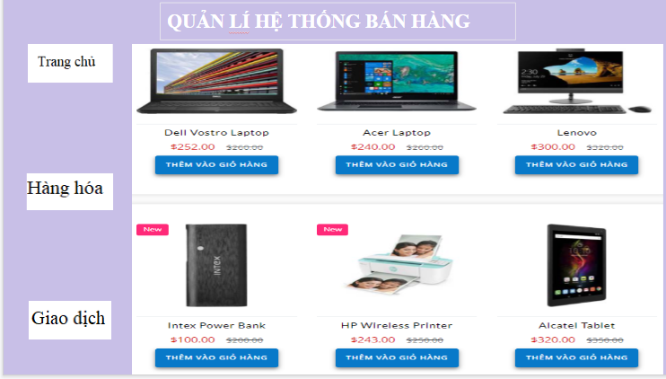 Trang chủ:

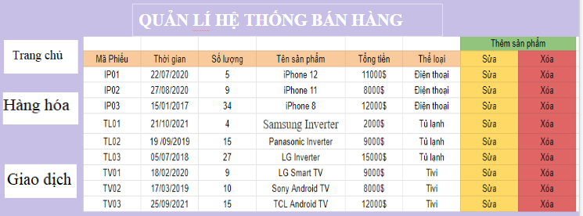 Trang quản lý hàng hóa:

4.2. Mô tả chi tiết các xử lý.

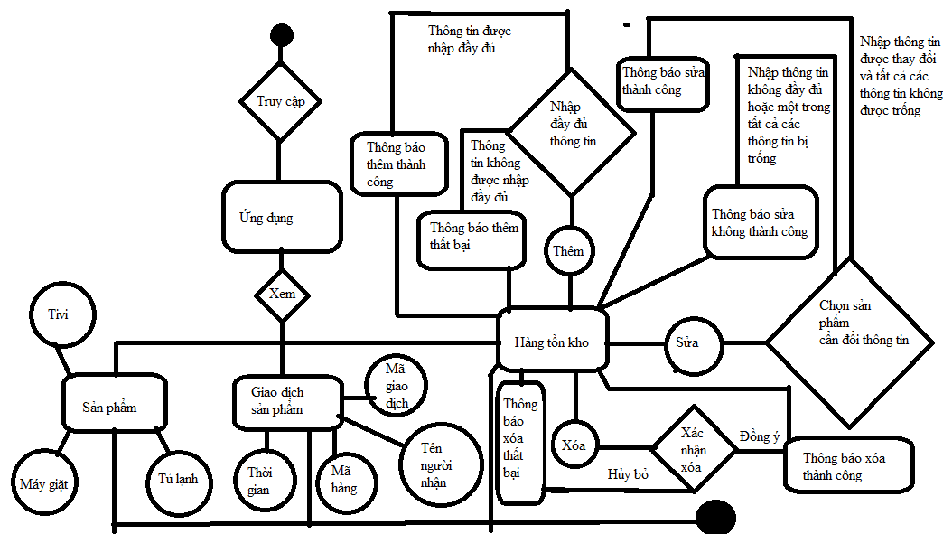

Khi người dùng truy cập vào phần mềm quản lý bán thiết bị điện tử, người dùng có thể xem được các sản phẩm , giao dịch sản phẩm, hàng tồn kho.

Ở sản phẩm người dùng có thể xem xem tivi, máy giặt, tủ lạnh,...

Ở giao dịch sản phẩm , người dùng có thể xem thông tin giao dịch như thời gian giao dịch, mã hàng , mã giao dịch, tên người nhận,....Tại đây thì người dùng có thể xuất các hóa đơn thanh toán để gửi cho khách hàng

Ở hàng tồn kho thì người dùng có thể xem các hàng còn lại trong kho để cập nhật vào hệ thống.

Nếu người dùng chọn thêm sản phẩm thì phải nhập đầy đủ các thông tin của sản phâm thì mới thêm được, nếu không nhập đầy đủ thì hệ thống không thêm sản phẩm. Khi thêm thành công thì hệ thống hiển thị thêm thành công , còn khi thêm thất bại thì hệ thống hiển thị thông báo thất bại cho người dùng biết. Nếu người dùng chọn sửa sản phẩm thì người dùng sẽ thay đổi các thuộc tính trong sản phẩm, và khi sửa như vậy không để thuộc tính nào trống, bởi vì có thuộc tính trống thì hệ thống sẽ không cho sửa. Khi sửa thành công thì hệ thống sẽ thông báo sửa thành công. Còn khi thất bài thì hệ thống thông báo sửa không thành công.

Khi người dùng chọn xóa sản phẩm , thì hệ thống sẽ thông báo yêu cầu người dùng xác nhận là xóa hay không, nếu người dùng chọn xóa thì hệ thống tiếp tục hiển thị thông báo là xóa thành công, còn nếu người dùng chọn hủy thì hệ thống sẽ tắt thông báo yêu cầu xác nhận xóa.

# KẾT LUẬN.

Kết thúc quá trình phát triển phần mềm, đa số đã hoàn thành được những yêu cầu đã đặt ra trước đó của nhóm như là giúp xây dựng một phần mềm quản lý bán sản phẩm điện máy dễ sử dụng, công khai và minh bạch các khoản phí. Những chức năng quản lý sản phẩm, hỗ trợ thêm, sửa, xóa, tìm kiếm thông tin, các chức năng đều dễ sử dụng. Giao diện trang chủ, giao dich, hàng hóa dễ sử dụng

Tuy nhiên, do thời gian có hạn nên trong quá trình phát triển cũng còn 1 số phần mà chưa được hợp lý mà chưa thể sửa chữa ngay.

Trong tương lai, nhóm chúng em sẽ cố gắng hoàn thiện phát triển phần mềm để mang lại một phần mềm có trải nghiệm tốt hơn, khắc phục được những nhược điểm bên trên. Nếu có điều kiện cho phép về thời gian, nhân lực nhóm có thể phát triển phần mềm thêm nhiều chức năng khác để giúp đơn giản hóa các công việc được thực hiện thủ công rất mệt mỏi và dễ bị nhầm lẫn.